TCHD-890HS便携式导播切换台
用户说明书

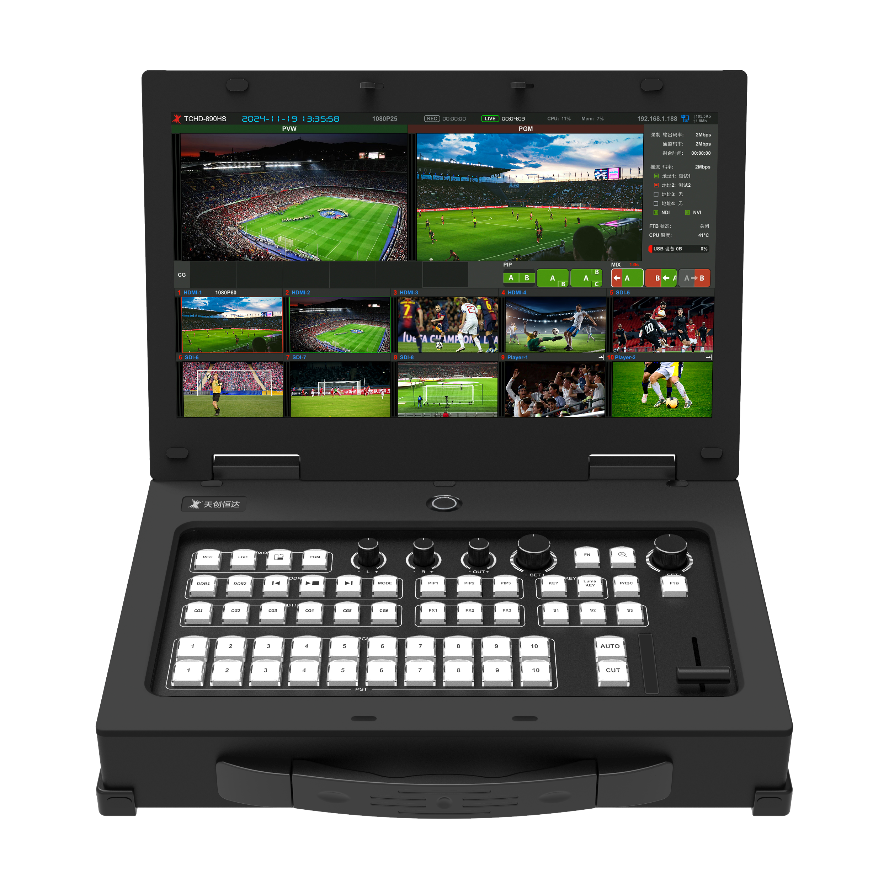

在使用本产品前，请详细阅读本说明书
产品型号：TCHD-890HS
版本：V1.0.2.194

注意：
感谢您购买了TCHD-890HS便携式导播切换台，为了有效、安全地使用本产品，请您在安装、调试本产品前仔细阅读本手册,并保留作为将来的参考。
本手册只作为用户操作指示，不作为维修服务用途。自发行日期起，此后之功能或相关参数若有变更，将另作补充说明，详细情况可向设备厂商查询。
本手册为生产商版权所有，未经许可，任何单位或个人不得将本手册之部分或其全部内容作为商业用途。

本手册版权受《中华人民共和国著作权法》及其他知识产权法规保护。未经书面许可不得复印或散布。

目 录
1、 前言 3
2、 主要功能 4
3、 接口使用说明 7
3.1、 接口布局 7
3.2、 接口说明 7
3.3、 设备连接 9
4、 面板按键说明 10
4.1、 按键布局 10
4.2、 按键功能 10
5、 多画面说明 15
6、 菜单功能说明 16
6.1、 通道类型设置 16
6.2、 音频管理 17
6.3、 视频通道设置 18
6.4、 直播推流 19
6.5、 视频录制 20
6.6、 切换特效 21
6.7、 多画面设置 22
6.8、 系统显示 23
6.9、 字幕管理 24
6.10、 网络设置 25
7、 高级菜单 26
7.1、 菜单设置 26
7.2、 DDR1\DDR2 设置 27
7.3、 调音台 28
7.4、 字幕管理 29
7.5、 多画面设置 30
7.6、 转场特效 31
7.7、 抠像设置 32
7.8、 截屏设置 34
7.9、 录制管理 35
7.10、 推流管理 36
7.11、 网络管理 37
7.12、 本机设置 38
8、 网页设置 40
40
8.1、状态显示 40
8.2、主机设置 41
8.3、主机设置 42
8.4、IP流设置 42
8.5、CG上传 43
8.6、系统更新 43

前言
非常感谢您使用本公司便携式导播台产品！在使用本产品之前，敬请仔细阅读使用手册。
本手册详细介绍了便携式导播台的功能、安装和使用操作的一般原则即方法。
本系列便携式导播台是一款高性能，多功能的直播切换台产品。
本手册适用于便携式导播台系列产品。
本手册功能如有修改，恕不另行通知， 已实际导播台功能为主。
一般安全要求
为防止本产品或其他相连接的任何产品受到损坏，为了避免可能发生的危险，本产品只能在规定的范围内使用，在安装和使用产品之前，请阅读下列安全注意事项。
- 本产品只能由专业的技术人员去执行安装和维修，不能安装在由雨淋和潮湿的地方，不能超出限定温度、湿度或电源规格的状态下使用。
- 轻拿轻放，请勿用力挤压机芯结构部件，以免造成设备故障。

主要功能
TCHD-890HS直播切换台产品主要针对视音频行业的中小演播室视频切换台应用。目标客户为广播电视台、政府机关、军队、学校、商业企业、传媒公司等。
该产品是互联网+以及融合媒体信息井喷时代下而孕育出的产品，具有超强的基因，集合了10通道视频信号切换、实时直播、视频录制、字幕和特效切换等多种功能于一体。产品轻巧便携，可在多种环境下运行，其独有的竖屏导播模式，可完美解决手机直播应用需求，最高支持至1080P60的画面。
技术参数
设备接口 | 输入 | HDMI\SDI | 4路HDMI和4路SDI
设备接口 | 输出 | HDMI | 1路A类HDMI 1.4（1路PGM输出和1路Multiview）
设备接口 | 输出 | SDI | 1路SDI 输出
设备接口 | 输出 | USB3.0输出 | 1×USB
设备接口 | 输出 | 录制 | 1×USB3.0 和 SSD内置硬盘exFAT U盘格式 NTFS、exFat
设备接口 | 输出 | UVC输出 | 1xUSB-A
设备接口 | 音频 | 输入 | 1组模拟非平衡输入 6.35mm
设备接口 | 音频 | 输出 | 1×3.5mm 音频插座
设备接口 | RJ45以太网 | LAN | RJ45x1以太网支持10/100/1000 BaseT，可用于流媒体直播、后台设置、软件更新
设备接口 | Tally接口 | Tally | 支持
设备接口 | USB接口 | USB | 1xUSB-A 3.0
格式参数 | 视频输入分辨率 | HD输入格式 | 720p50、720p60  1080p23.97、1080p25、1080p30、1080p50、1080p60、  1080i50、1080i60
格式参数 | 视频输出分辨率 | HD输出格式 | PGM: 1080p25、1080p30、1080p50、1080p60、1080I50、1080I60  Multiview:1080P60
格式参数 | Ultra HD视频格式 | N/A
格式参数 | 色彩空间 | Rec 709
格式参数 | 色彩空间转换 | 硬件实时
格式参数 | 本地文件播放 | 视频文件格式：MP4、MKV（编码：H.264; 制式：HD/720）
格式参数 | 色彩精度 | RGB 8bit
格式参数 | 视频采样 | 4:2:0 YUV
格式参数 | 文件录制格式 | MP4、TS、AVI
格式参数 | 文件录制码率 | PGM：1Mbps~20Mbps  通道：1Mbps~8Mbps（在SSD固态硬盘中可使用）
格式参数 | 本地文件播放 | 视频文件格式：MP4、MKV（编码：H.264; 制式：标清、高清）
格式参数 | 文件录制分辨率 | 1920×1080、1280×720
 | 分段录制 | 支持
产品规格 | 视频系统 | HD
产品规格 | 监看屏幕 | 15.6寸
产品规格 | 自定义通道类型 | 支持
产品规格 | 自定义通道名称 | 支持
产品规格 | 台标/字幕 | 6组
产品规格 | 内置储存 | 自带单SSD盘位
产品规格 | 视频抠像 | 支持
产品规格 | 时钟显示 | 支持
产品规格 | 应急切换 | 支持
产品规格 | 操作模式 | 横屏(16:9)、竖屏(9:16)
产品规格 | 特技切换 | 支持
产品规格 | 画中画模式 | 支持
产品规格 | 语言模式 | 简体中文、英文、繁体中文
产品规格 | Web页面 | 支持
音频参数 | 调音台 | 10通道调音台，每条通道配有可选择的开/关/恢复默认，通道可进行独立增益控制
音频参数 | 模拟输入 | 平衡立体声，支持独立增益控制
音频参数 | 模拟输入延迟 | 最高2000ms
音频参数 | 音频输入电平范围 | -60dB~6dB
音频参数 | 音频采样率 | 48kHz
音频参数 | 音频格式 | AAC
流媒体 | 流媒体播出 | 最高可同时输出6路流，支持4路流地址自定义，1路NDI流，  1路NVI流
流媒体 | 流媒体输出协议 | RTMP/UDP/NVI协议
 | 流媒体播入 | 最高可同时输入8路流媒体信号
 | 流媒体输入协议 | 支持RTMP/RTSP/HLS/FLV/UDP/ NVI/NDI协议
软件更新 | 提供升级包，支持web/u盘升级
电源供应 | 外部12V 3A电源供应
电源供应 | 36W
环境规格 | 5℃到40℃（41℉~104℉）
环境规格 | -10℃到60℃（14℉~140℉）
环境规格 | 0%到90%不结露
物理参数 | 重量 | 设备重量 | 4.76kg
物理参数 | 尺寸 | 设备尺寸 | 384*280*76mm

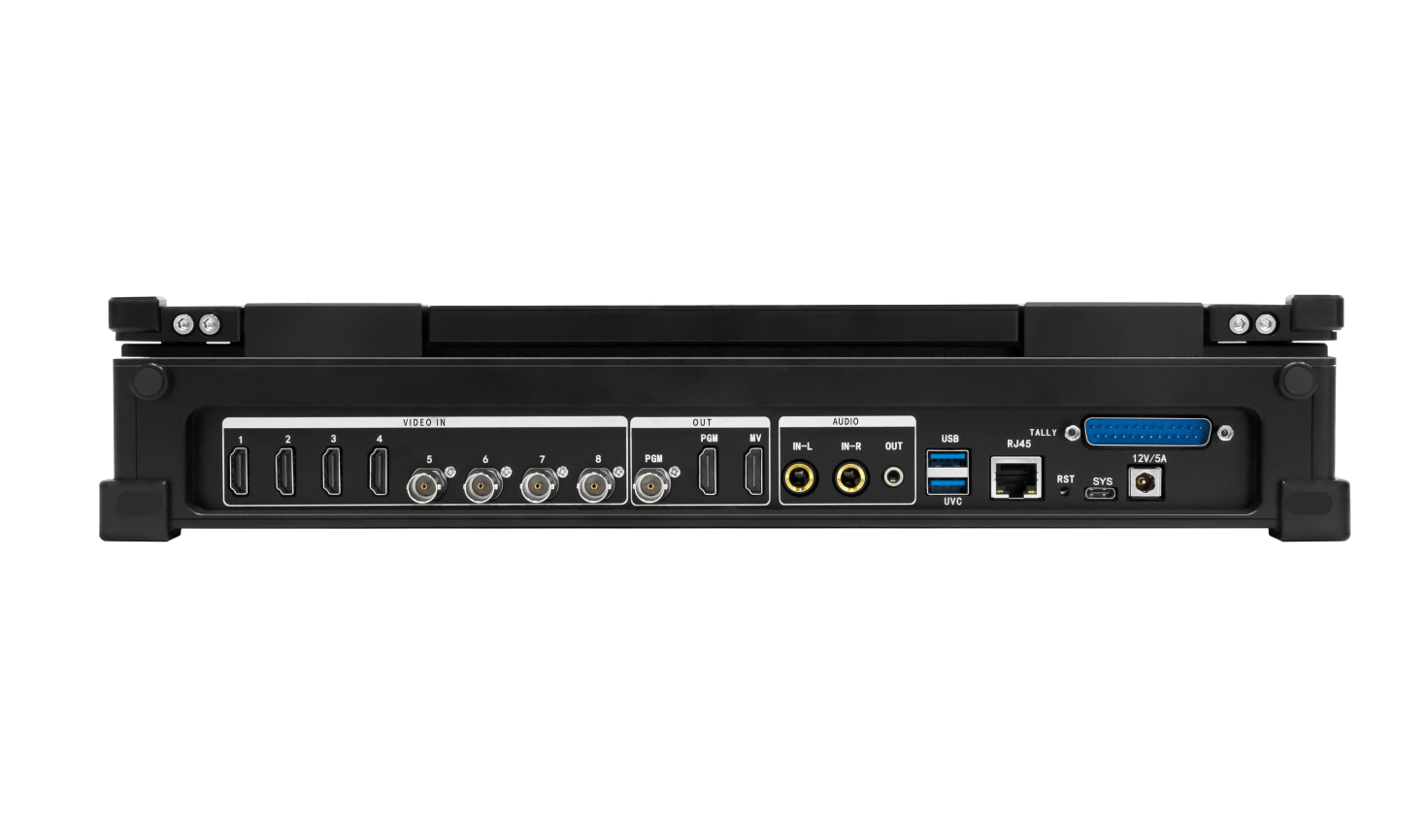

接口使用说明

接口布局
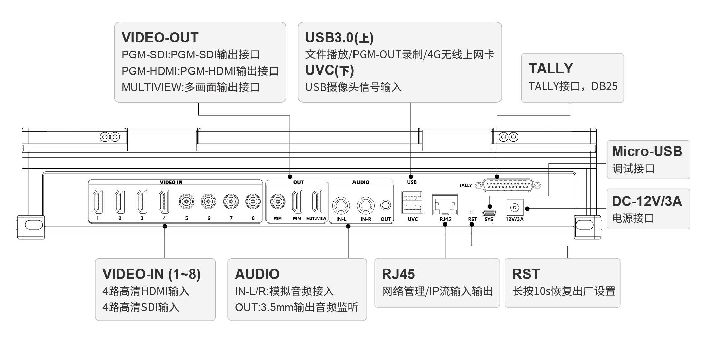

接口说明
- VIDEO-IN：嵌入式视频信号输入
接口名称 | 接口定义 | 接口说明
VIDEO-IN(1-8) | 4路高清HDMI输入  4路高清SDI输入 | 1.支持嵌入音频  2. 信号输入格式支持：1080p23.97、1080p25、1080p30、1080p50、1080p60、  1080i50、1080i60
说明：对应信号状态可在主界面通道窗口中查看

- VIDEO-OUT：导播嵌入式视频信号输出
接口名称 | 接口定义 | 接口说明
VIDEO-OUT | PGM输出 | 1.支持PGM-HDMI 、PGM-SDI和1路MULTIVIEW嵌入式高清视频信号输出  2.信号输出格式支持：1080p25、1080p30、1080p50、1080p60、  1080i50、1080i60  3.MULTIVIEW输出格式：1080P60
说明： PGM输出信号制式可在主机面板长按FN键-系统设置-本机设置中通过旋钮调节
- AUDIO：音频信号
接口名称 | 接口定义 | 接口说明
AUDIO-IN L/R | TRS6.5mm | 支持左右声道单向输入
AUDIO | Φ3.5音频监听输出 | 支持模拟双声道音频输出
说明：对应音频状态可在可在主机面板长按FN键-系统设置-调音台中查看，可设置每个通道音频状态：独奏/跟随/静音，支持音量调节[-60,+6] DBFS区间可调，0DBFS表示输入原声，不进行音量调节）、延时调节（0～2000ms）
- USB/LAN：播放/存储/管理
接口名称 | 接口定义 | 接口说明
RJ45 | 千兆网口 | 支持自动获取IP或手动设置IP
USB3.0 | 移动外设接入 | 文件录制/播放，多通道录制需接入同时读写速度达80M/s SSD移动外设
UVC | PGM-UVC输出 | 可作为虚拟摄像头信号接入到其他采集设备中  1.支持1路PGM-UVC输出  2.UVC输出制式为PGM输出制式
说明：
1.RJ45网口支持直播推流和收流，推流支持RTMP协议；网口未接网线或无网络情况，主界面右上角网络标识为离线状态，接入网线且配置正确的网络地址，主界面右上角网络标识显示为蓝色连接状态，可进行直播推流。
2. USB3.0支持文件播放（视频格式：MP4、MKV，制式：高清）；PGM录制。
- RST、SYS、DC
接口名称 | 接口定义 | 接口说明
RST | 复位按钮 | 长按复位按键10s后松开，设备断电重启后设备恢复出厂设置。  （系统复位不会进行数据保存，请谨慎操作！）
SYS | Type-C | 专业人员设备检测，请勿作为充电口使用
TALLY | TALLY接口 | 支持DB25针
DC-12V/5A | 电源适配器接口 | 请使用配套电源，勿接入超过60W电源适配器
I/O | 开关键 | 在机器正面有开机按钮

设备连接
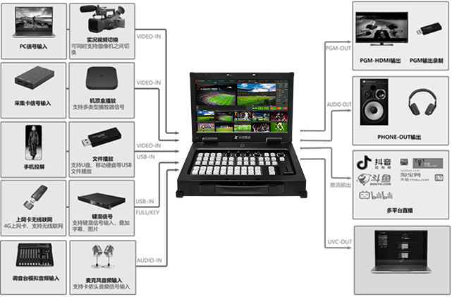

面板按键说明

按键布局
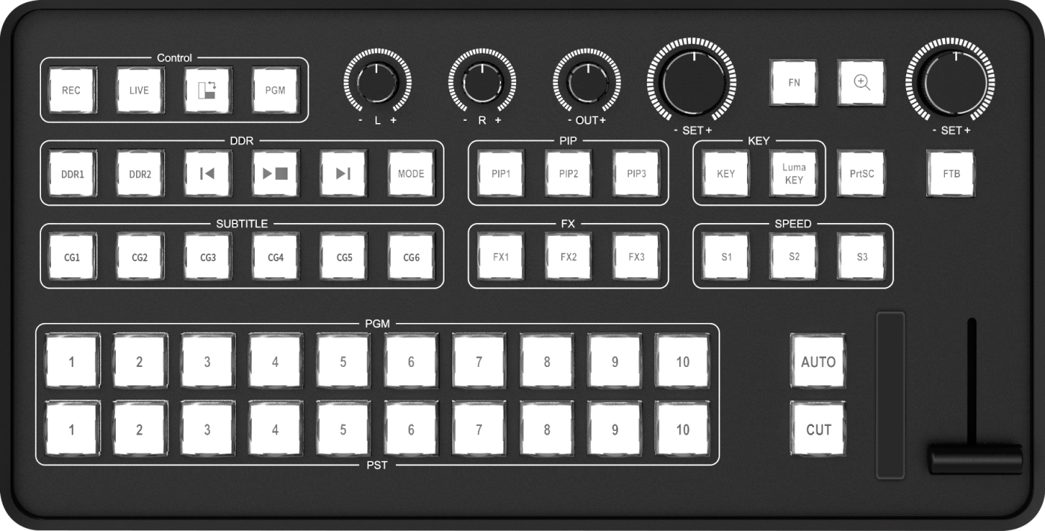

按键功能
组合按键说明
功能 | 快捷键 | 操作模式 | 说明
通道设置 | FN+PST1~10 | 组合 | 通道自定义类型
录制设置 | FN+REC | 组合 | 内置硬盘支持多通道录制，设置录制码率、格式等
推流设置 | FN+LIVE | 组合 | 设置推流码率、地址
DDR设置 | FN+DDR1/DDR2 | 组合 | 设置视频播放模式、查看文件列表
竖屏 |   FN+ | 组合 | 查看竖屏旋转方向
PIP设置 | FN+PIP1~3 | 组合 | 按键对应PIP管理
特技设置 | FN+FX1~3 | 组合 | 按键对应特技管理
切换速度 | FN+S1~S3 | 组合 | 按键对应切换速度设置
系统设置 | FN | 长按 | 本机信息、网络、字幕模板替换、调音台

- 功能区
- 系统设置
 | 项目 | 说明
 | 【SET】 | 右侧set键为确认和选择按键
 | 操作 | 点按+旋转
 | 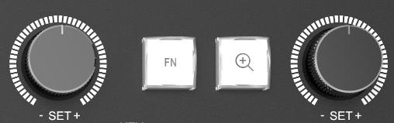  使用 | 在各功能设置界面上，通过set旋钮配置参数；点按为确认选择。
 | 【FN】 | 进入/退出菜单
 | 操作 | 长按/点按+其他键组合
 | 使用 | 长按：进入系统设置界面  FN+DDR1/DDR2：进入文件播放设置界面  FN+LIVE：进入录制设置界面  FN+LIVE：进入推流设置界面  FN+PST1~10:进入通道设置界面
 | 【左侧SET】 | - 左侧set键调节耳机监听口音量，不影响其他接口音量  - 抠像设置时，选择X坐标位置
 | 操作 | 旋转
 | 组合使用-预留功能 | 【预留】当放大键点亮后，可设置字幕/抠像，x坐标
 | 【 】 预留功能 | 【预留】【预留】放大键
 | 操作 | 点按
 | 组合使用 | 【预留】在字幕中可使用，实现窗口放大功能

- 文件播放、音频设置
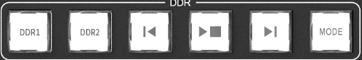 | 文件播放
 | 【DDR1/2】    【 】    【 】    【 】 | 选择文件通道  播放暂停，点按按键  选择文件，点按按键，对播放列表目录下所有可播放文件进行选择  切换文件播放模式：单条播放/单条循环/列表播放/列表循环/随机
 | 操作 | 点按/其他键组合
 | 使用 | FN+DDR1/2进入通道  U盘中新建一个名命为“play”的文件夹→将播放文件放入“play”中→U盘接入设备USB接口等待1-5s→设备会自动识别U盘并在多画面上显示U盘信息→点击【DDR1】或者【DDR2】选择播放通道→点击【】选择需要播放的视频（MP4、MKV）→点击【】开始播放。  注意，在放置播放文件的地方需要添加ddr1.txt/ddr2.txt作为播放列表，文件夹中添加播放文件名称.文件后缀，文件名称顺序作为列表播放顺序  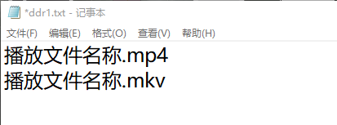
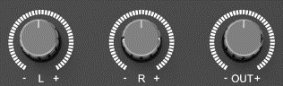 | 音频控制 | 音频输出和外置音频输入音量设置
 | 操作 | 旋转调整音量大小
 | 使用 | 通过旋钮设置音频输入和输出音量大小
- 画中画、亮度
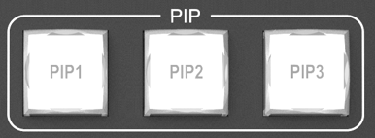 | 【PIP1-3】 | 选择对应画中画模式
 | 操作 | 长按/点按
 | 使用 | 长按PIP1-PIP3，进入画中画选择界面，可选择33种画中画界面，选择对应的画中画模版后，可在下方图层A/B/C/D中选择显示的通道和通道声音是否启用  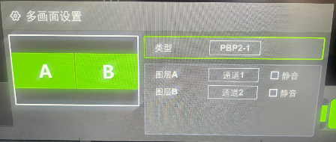
 | 说明 | 主界面上对应的PIP预览图标，跟随设置的变换
 |  | 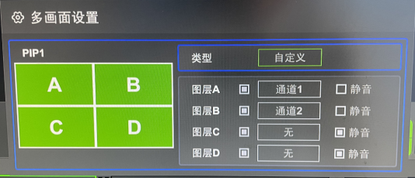
 | 说明 | 主界面上对应的PIP预览图标，可自定义图层通道；根据需求自行调节

- 字幕、横竖屏、字幕、键混
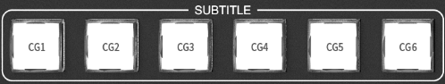 | 字幕
 | 【1~6】 | 控制字幕是否叠加到PGM图像
 | 操作 | 点按；按键选中点亮为黄色
 | 使用 | 支持最多6组字幕叠加到主界面上，字幕显示优先级CG1> CG2> CG3> CG4> CG5> CG6>
 | 说明 | 提供字幕工具，可以编辑字幕模板
 | 横竖屏
 |   【 】 | 选择直播应用模式，分别表示横屏模式和竖屏模式
 | 使用 | 点按按键，应用成竖屏模式进行直播。
 | 操作 | 点按后长亮
 | 说明 | 不可快速反复使用按键进行切换
 | 【KEY】 | 对HDMI-1抠像进行控制，开启后亮键叠加，关闭后作为视频通道使用
 | 【LUMA KEY】 | 对HDMI-8亮键进行控制，开启后亮键叠加，关闭后作为视频通道使用
 | 操作 | 点按
 | 说明 | - 开启预设的抠像功能（色度键、亮度建）  - 按下【KEY】按键后，PVW窗口抠像后叠加到PGM主输出画面  - 按下【LumaKEY】按键后，（纯底PPT通过HDMI上字幕）叠加到PGM主输出画面  - LumaKEY亮键效果，通过HDMI输出、UVC输出口查看，不直接显示在PGM窗口；KEY和LUMAKEY二选一生效
 | 【PGM】 | 【预留】点击PGM按键，按键点亮后，PGM全屏显示  全屏状态下，其他按键均无效，需退出全屏状态其他按键即可生效。

- 推流
 | 【LIVE】 | 控制是否将PGM画面进行推流
 | 操作 | 点按；按键选中点亮为绿色，停用不点亮。
 | 使用 | 推流设置：在U盘Play文件夹下创建stream.txt的文件，添加推流名称【空格】推流地址，一路推流地址占一行，按下FN+LIVE组合键，进入推流界面进行流地址的选择和设置  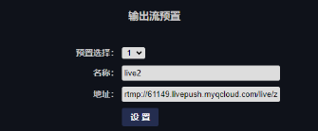  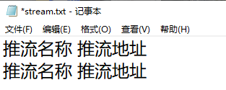  注释：若在web中已经配置推流地址，无需创建U盘下的文件，可直接选择
 | 说明 | 1.系统支持最多4路自定义推流地址；1路NDI、1路NVI（需要配套第三方设备收流）；  2.主界面推流状态从灰色为未推流，推流直播计时正常显示绿色 LIVE：xx:xx:xx正在推流中；  3.系统通过RJ45网口连接网络和推流，推流过程中主界面上直播地址有以下几种状态：  推流名称显示为绿色，推流成功；  推流名称显示为红色，推流失败，请检查网络是否接通和推流直播地址是否输入正确；  推流名称前未选中，该地址未推流；——表示未设置流地址  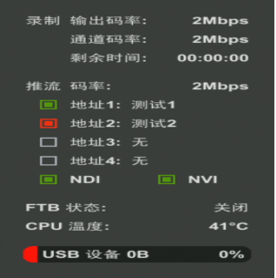  - NVI是定制推流协议，无配套设置不使用  - NDI推流协议;开启后可使用其他设备搜索导播台NDI流并抓取使用  6.推流地址读取成功后，可以拔下U盘，不影响系统操作
- 录制
 | 【REC】 | 将PGM输出信号录制保存在USB3.0 U盘上或者内置硬盘
 | 操作 | 点按；按键选中点亮为红色，停用不点亮。
 | 使用 | 准备录制：选择需要录制内容切换成PGM输出，插入U盘多画面显示U盘内存后，配合主机面FN+REC和旋钮设置录制参数。  开始录制：点按【REC】按键，按键灯亮表示开始录制且主界面中显示录制时长。  停止录制：再次点按【REC】按键，停止录制，请勿立刻插拔U盘，等待2~3min再拔出U盘
 | 说明 | 1. U盘和内置硬盘支持格式NTFS和exFAT；为保证录制有效请确保U盘内存>1GB,U盘是3.0接口，读写速度不低于80Mb/s;  2.系统默认PGM通道录制码率为1MB/s-20MB/s；通道录制码率为1MB/s-8MB/s；系统会根据用户设置的存储码率显示可录制时长  3.录制时长字体显示为红色，录制文件保存在U盘”save”文件夹中；录制格式支持avi、mp4、ts，  可设置分段录制时长10min/片段（片段时长可调）；系统默认U盘存储<300M自动停止录制。
- 应急信号、时间
 | 【FTB】 | PGM切换为应急信号
 | 操作 | 点按；按键选中点亮为黄色，停用不点亮。
 | 使用 | 点按；按键灯亮表示PGM强制输出黑场应急信号
 | 说明 | 应急信号状态下，其他按键均无效，需关闭应急输出其他按键即可生效。
 | 【PrtSC】 | 截图按键，将PGM画面截图并保存
 |   使用 | 点按；按键选中点亮为黄色
 | 操作 | 点按
 | 说明 | - 按下后，截取当前PGM画面  - 系统可保存6组画面，超6组，继续储存覆盖图片1

- 全屏监看、特效设置
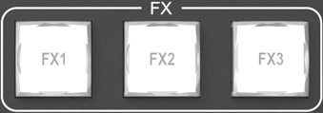  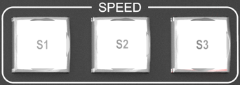 | 【FX1-FX3】 | 转场特效模板选择，按键对应转场模板及选中模板在主机多画面界面中显示
 | 【S1-S3】 | 转场特效切换时长
 | 操作 | 点按；按键选中点亮为黄色，停用不点亮。
 | 使用 | 特效设置：配合S1~S3按键可对过度特效时长及各特效按键进行过度特效选配。  特效使用：在按键板PVW中点亮（绿色）所需切换至PGM输出的信号通道，点按特效按键，按键点亮表示选择该特效作为转场特效，配合推杆／【TAKE】按键使用。  信号切换，在1-8通道信号使用特效切换时，选择所需特效，点按【TAKE】，则将选中PVW画面以特效方式切换为PGM输出。  PIP切换，在1-8通道信号使用特效切换PIP时，选择所需特效，点按【TAKE】，则将选中PVW画面已特效方式切换为PIP输出。
 | 说明 | 1.设备支持6种特效模式供选择且过度时长可使用FN+S1~S3组合键设置切换速度值（0.5s～5.0s），默认为1.0s。  2.特效执行过程中，其他按键无效，须等特效执行完成方可使用。
- 切换方式
 | 【TAKE】 | 点按后按照PVW信号设置特效时间自动按选定转场特技到PGM输出。
 | 操作 | 点按；按键点亮为红色，停用不点亮。
 | 使用 | 选择需要切换至PGM输出的PVW信号，点按【TAKE】按键，按键灯立即点亮（红色），PVW画面以选中配置特效切换至PGM
 | 说明 | 1.特效切换过程中其他按键无效。  2.【TAKE】按键可配合PIP/POP、信号切换使用。
 | 【CUT】 | 点按后PVW信号直接输出到PGM。
 | 操作 | 点按，按键使用/停用均不不点亮。
 | 使用 | 选择需要切换至PGM输出的PVW通道，点按【CUT】按键，画面以快切方式输出到PGM。
 | 说明 | 通道无信号或同一通道按键功能无效。
 | 【T-Bar】 | 将PVW通道信号按照配置特效切换至PGM进行输出。
 | 操作 | 点按；按键点亮为红色，停用不点亮。
 | 使用 | 选中需要切换至PGM输出的PVW画面，向上轻推滑杆，PVW画面以配置特效方式输出到PGM；向下轻推滑杆，PVW画面以配置特效方式回缩至PVW。
 | 说明 | １.特效速度随滑杆推速度而变。  ２.为保证画面效果，请勿急速推拉滑杆或将滑杆至于中间某位置。  ３.使用特效推杆时请勿使用【TAKE】和【CUT】进行切换。
- 通道选择
图示 | 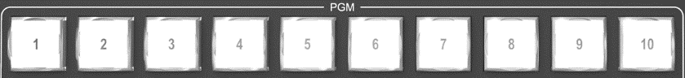
功能 | 点按后对应通道信号直接输出到PGM。
使用 | 在web【应用设置】中可设置通道名称，点按【1～10】PGM通道按键【1】，按键立即点亮【2】，并以快切方式将信号切换至PGM。
状态 | 按键点亮为红色，停用不点亮。
说明 | 选中通道多画面显示外框为红色。未接入信号的通道点击无效。
图示 | 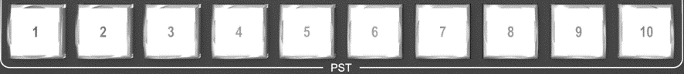
功能 | 点按后对应通道信号直接输出到PVW。
使用 | 在web【应用设置】中可设置通道名称，点按【1～10】PVW通道按键【1】，按键立即点亮【2】，并以快切方式将信号切换至PGM。
状态 | 按键点亮为绿色，停用不点亮。
说明 | 选中通道多画面显示外框为绿色。未接入信号的通道点击无效。

多画面说明

序号 | 功能模块 | 说明
① | 设备LOGO | 显示当前设备LOGO
① | 输出制式 | 显示当前PGM输出制式
① | 设备时间 | 显示当前日期和时间，通过联网自动进行校时
① | 录制计时 | 显示当前设备录制时间
① | 推流计时 | 显示当前设备推流时间
① | 网络显示 | 显示当前设备是否联网和联网状态
② | 监测显区 | PVW预监画面  PGM播出画面
③ |  | 显示当前预置的画中画模式
③ | 通道画面 | 对应显示通道画面  每个通道支持自定义通道类型
③ | 通道名称 | 4xHDMI和4xSDI、Player1~2、Stream、NDI、NVI  Player通道显示当前播放文件名称  HDMI通道显示当前通道输入制式  Stream通道显示当前拉流地址信息  NDI通道显示当前拉流NDI流信息  NVI通道显示当前NVI流信息
③ | 通道状态 | 显示通道是否开启录制  无图标，不录制  表示该通道开启通道录制功能  表示该通道正在录制中
③ | 通道音频 | 显示对应通道音频状态：  无音频图标，表示声音跟随视频使用  表示声音禁用  表示跟随PGM叠加输出  表示该通道上PGM时，只有自己的声音，没有其他跟随通道的声音
④ | 录制参数 | 显示当前录制码率、录制剩余时间等信息
⑤ | 推流参数 | 显示当前设备的推流码率、推流地址以及推流状态
⑥ | 设备参数 | 显示设备内核温度、应急输出状态、外设空间情况
⑦ | 字幕选择 | 显示当前选取的字幕内容
⑧ | PIP选择 | 显示当前预置的画中画模式
⑨ | 特效选择 | 显示当前预置的特技模式

菜单功能说明

通道类型设置
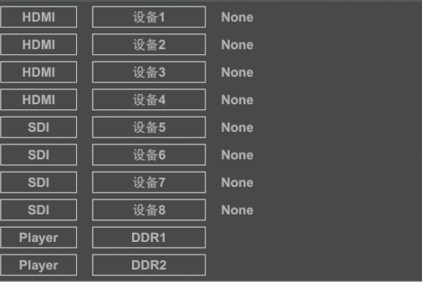
序号 | 功能 | 描述 | 备注
1 | 进入设置界面 | 【FN+PST1~10】组合键进入
2 | 输入信号设置 | 通过FN+PST1~10进入通道设置界面，每路通道支持自定义设置成不同的类型 | HDMI-1支持抠像，HDMI通道可设置为亮键（黑底 PPT 通过 HDMI 上字幕）

音频管理
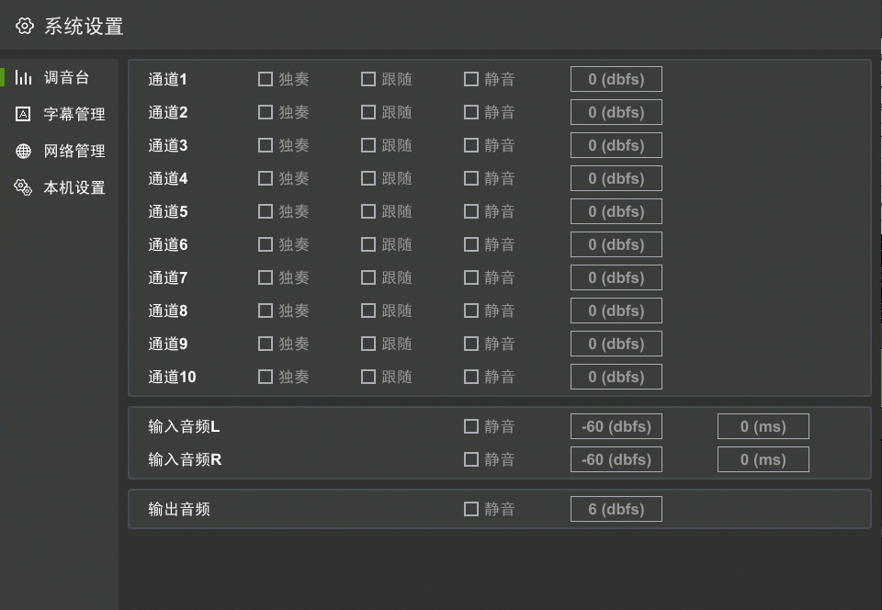
序号 | 功能 | 描述 | 备注
1 | 进入设置界面 | 长按【FN键】进入
2 | 输入音频设置 | 1.对输入音频模式进行选择，支持【独奏】、【跟随】、【静音】三种模式  2.对输入音频增益进行设置。支持【－60dbfs，+6dbfs】 | 跟随：该通道声音跟随PGM输出  静音：该通道声音静音  独奏：该通道作为PGM输出时，只有自身的声音无跟随声音  3种状态可同时勾选，使用时请注意对应效果，一般DDR通道建议只勾选独奏，作为PGM时只播放该通道音频
3 | 输出音频设置 | 1、设置输出音频是否启用  2、音频增益，支持【－60dbfs，+6dbfs】增益设置
4 | 外接音频输入 | 1.外接音频默认跟随，可手动设置为静音  2.音频延时，支持【0，2000ms】音频延时设置  3.音频增益，支持【－60dbfs，+6dbfs】增益设置

视频通道设置
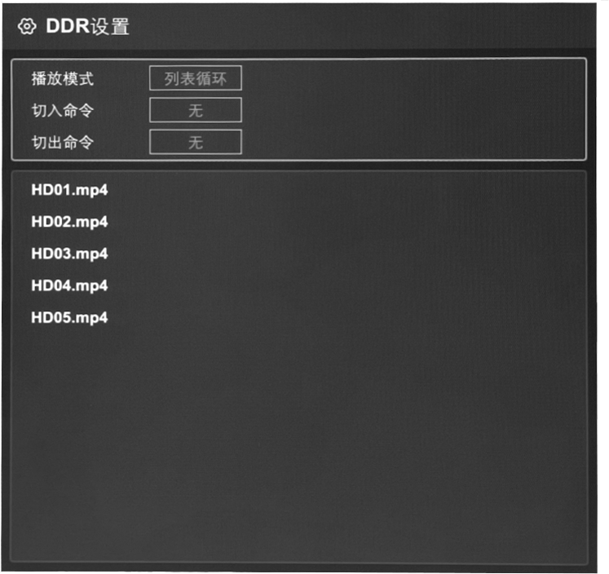
序号 | 功能 | 描述 | 备注
1 | 进入设置界面 | 【FN+DDR1/2】组合键进入
2 | 播放模式 | 1.支持5种模式切换：单条播放、单条循环、列表播放、列表循环、随机播放  2.通过mode按键也可切换播放模式 | 长按DDR1/2进入通道  U盘中新建一个名命为“play”的文件夹→将播放文件放入“play”中→U盘接入设备USB接口等待1-5s→设备会自动识别U盘并在多画面上显示U盘信息→点击【DDR1】或者【DDR2】选择播放通道→点击【】选择需要播放的视频（MP4、MKV）→点击【】开始播放。  注意，在放置播放文件的地方需要添加ddr1.txt/ddr2.txt作为播放列表，文件夹中添加播放文件名称.文件后缀，文件名称顺序作为列表播放顺序
3 | 切入切出命令 | 可设置切入切出PGM后，通道文件播放状态  切入可设置为：无、播放  切出可设置为：无、暂停
3 | 列表设置 | 通过旋钮可设置播放列表中文件播放顺序  双击旋钮删除该条目

直播推流
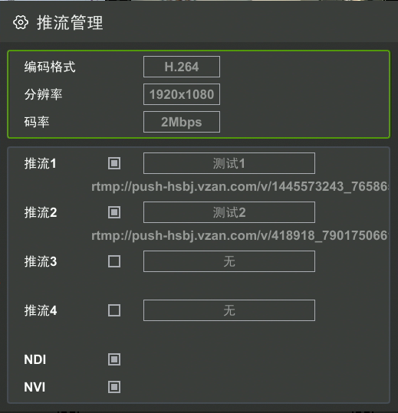
序号 | 功能 | 描述 | 备注
1 | 进入设置界面 | 【FN+LIVE】组合键进入
2 | 地址选择 | 推流设置：通过旋钮选择推流地址和本场是否推这个地址  在U盘Play文件夹下创建stream.txt的文件，添加推流名称【空格】推流地址，一路推流地址占一行
3 | 编码格式 | H.264/H265  支持rtmp/udp/NVI/NDI协议推流 | 推UPD流时选择H265
3 | 码率设置 | 可通过旋钮选择预设推流码率【1Mbps，10Mbps】
3 | 分辨率设置 | 可通过旋钮选择预设推流分辨1920*1080、1280*720

视频录制
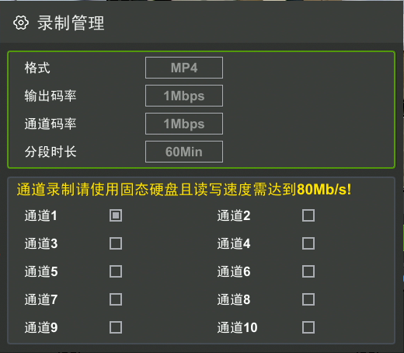
序号 | 功能 | 描述 | 备注
1 | 进入设置界面 | 【FN+REC】组合键进入
2 | 录制参数  录制码率 | 支持录制格式设置成TS AVI MP4 | U盘格式要求： NTFS，U盘中需要先创建文件夹，取名为save
2 | 录制参数  录制码率 | 录制码率通过旋钮设置【1Mbps, 20Mbps】 | 采用VBR动态录制，实际录制码率随内容码率变化
2 | 录制参数  录制码率 | 通道码率通过旋钮设置【1Mbps, 8Mbps】 | 采用VBR动态录制，实际录制码率随内容码率变化
2 | 录制参数  录制码率 | 分段时长，支持设置分段时长：【0, 10, 20, 30, 40, 50, 60】 | 0Min表示不分段
3 | 通道录制 | 勾选后该通道在PGM录制时同时开始录制通道内容 | 开启通道录制时，外设U盘必须是SSD盘，同时读写速度需达到80M/s

切换特效
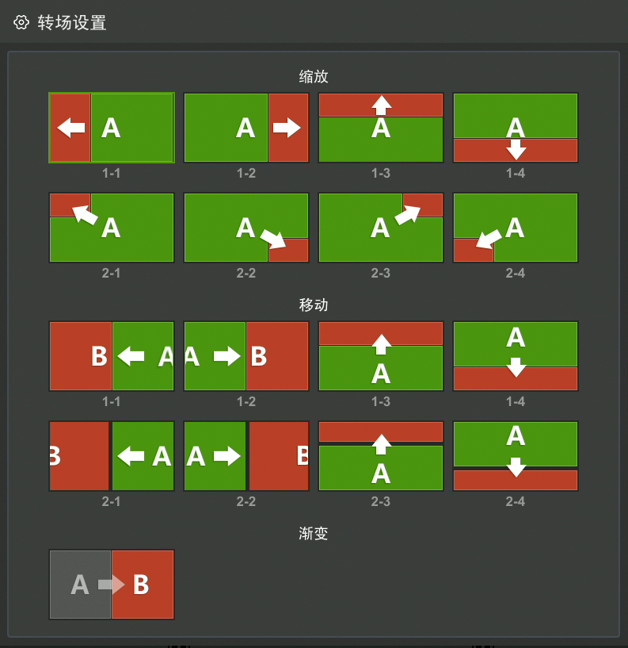
序号 | 功能 | 描述 | 备注
1 | 进入设置界面 | 长按【FX1~3】进入
2 | 自动速率 | 自动速率可选择通过选择S1~S3来确定，通过【AUTO】、  【FX】配合使用 | 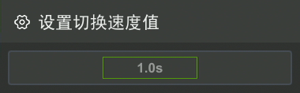  FN+S1~S3按键，可设置切换速度
3 | 特效选择 | 通过旋钮选择切换特效：支持10多种特效选择

多画面设置
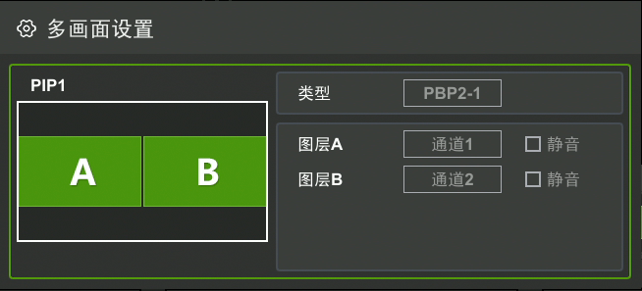
序号 | 功能 | 描述 | 备注
1 | 进入设置界面 | 长按【PIP1~3】进入
2 | 类型 | 通过旋钮选择多画面模版类型，支持30多种特效选择
3 | 图层设置 | 1、选择开窗通道内容  2、多画面输出时是否输出对应通道的声音
4 | 自定义模版 | 1.此模板可通过web页面进行窗口位置和大小编辑  2.支持窗口启用或禁用  3.窗口示意图自动生成
画中画中根据不同的图层通道绑定信息，可实现丰富的包装和切换效果：

图层通道类型 | PIP上屏后 | 效果 | Auto/Cut、TBar切换功能
包含PGM | 点击【PGM1~8】 | 多画面上对应窗口实时切换，此时需要手动熄灭PIP按键后，PGM可直接上屏 | 正常
通道1~8/PVW | 点击【PGM1~8】 | PIP下屏，按键灯熄灭，切换到PGM单通道显示 | 正常

系统显示
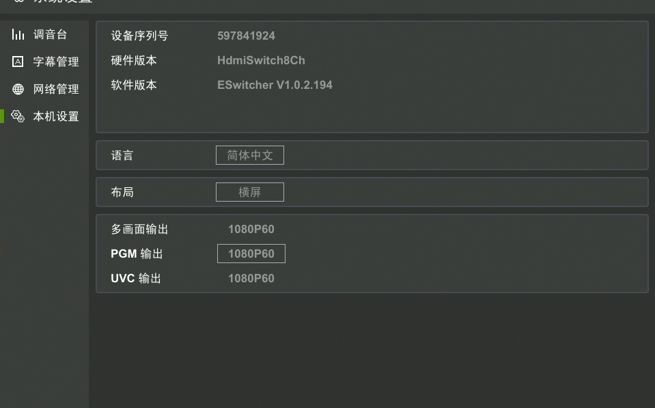
序号 | 功能 | 描述 | 备注
1 | 进入设置界面 | 长按【FN】进入
2 | 本机设置 | 显示本机的状态 | 默认只读，不可更改
2 | 本机设置 | 版本升级 | 当插入U盘后，自动读取根目录下升级包文件，当显示更新按钮后，可以更新版本
3 | 语言 | 可切换系统显示语言 | 当前内置“简体中文”
4 | 布局 | 可切换横屏和竖屏模式
5 | 输出 | 多画面输出 | 默认1080P60
5 | 输出 | PGM输出 | 可设置
5 | 输出 | UVC输出 | 默认等于PGM输出制式
6 | Tally电平 | 支持设置高有效低有效方式

字幕管理

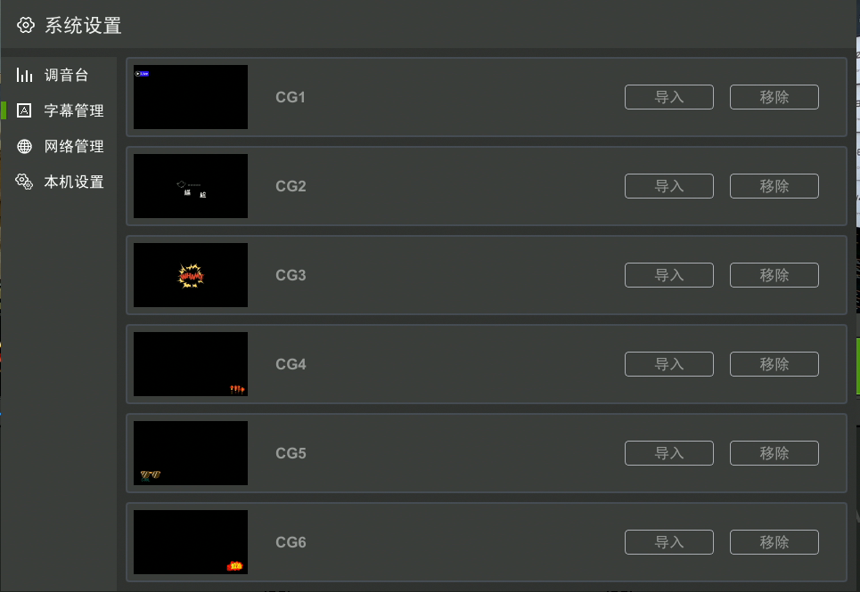
序号 | 功能 | 描述 | 备注
1 | 进入设置界面 | 长按【FN】进入
2 | 字幕模板导入 | 系统内置6个字幕模板位置，支持字幕模板导入 | 提供字幕模板制作工具
3 | U盘导入 | 插上U盘后，当识别到有字幕文件时，旋钮点击导入替换对应的CG | U盘下创建 cg文件夹，cg文件夹下创建h和v文件夹，分别对应横屏/竖屏字幕  在h文件夹下存放：CG1.ECG~CG6.ECG横屏模式生产的文件，文件名称对应替换字幕模板位置，不可随意更换  在v文件夹下存放：CG1.ECG~CG6.ECG竖屏模式生产的文件，文件名称对应替换字幕模板位置，不可随意更换
4 | Web导入 | 字幕文件也可通过web页面导入 | Web界面导入是，切换台横屏模式下导入横屏字幕文件，竖屏模式下导入竖屏字幕文件，请注意文件类型
5 | 移除 | 删除对应窗口字幕模版

网络设置
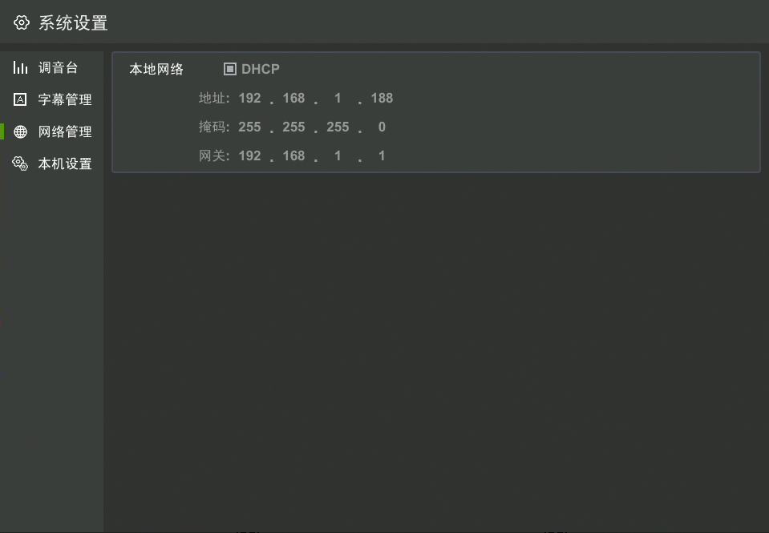

序号 | 功能 | 描述 | 备注
1 | 进入设置界面 | 长按【FN】进入
2 | 本地网络 | 通过旋钮可设置切换台网络：  1、勾选DHCP，自动获取IP地址  2、不勾选DHCP，可手动设置IP地址 | 主界面实时显示网络信息  当前未插入网线网线  当前网络正常，可上网  当前插入网线，网络是以下状态：  1、网络中有IP冲突；  2、局域网IP，无法访问外网；  3、网络不稳定

高级菜单

菜单设置
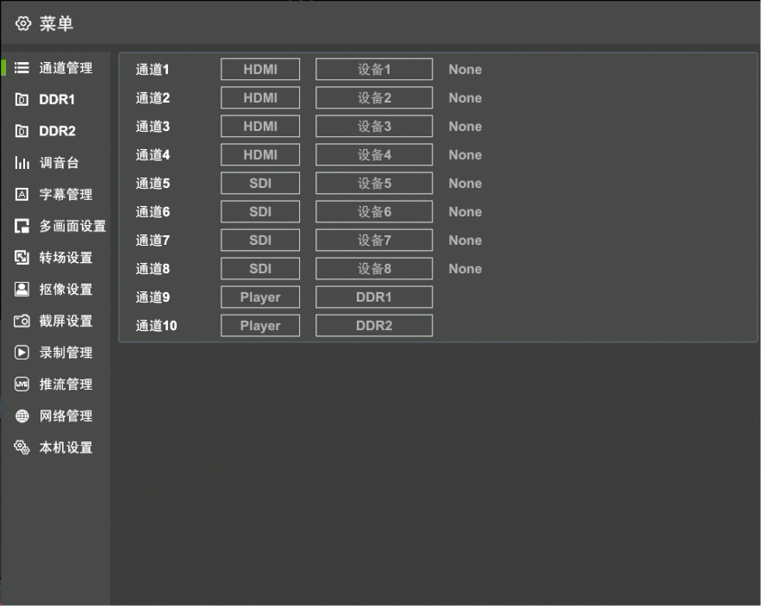

序号 | 功能 | 描述 | 备注
1 | 进入设置界面 | 点击右侧【SET】按键等待1-2秒即可显示高级菜单

DDR1\DDR2 设置
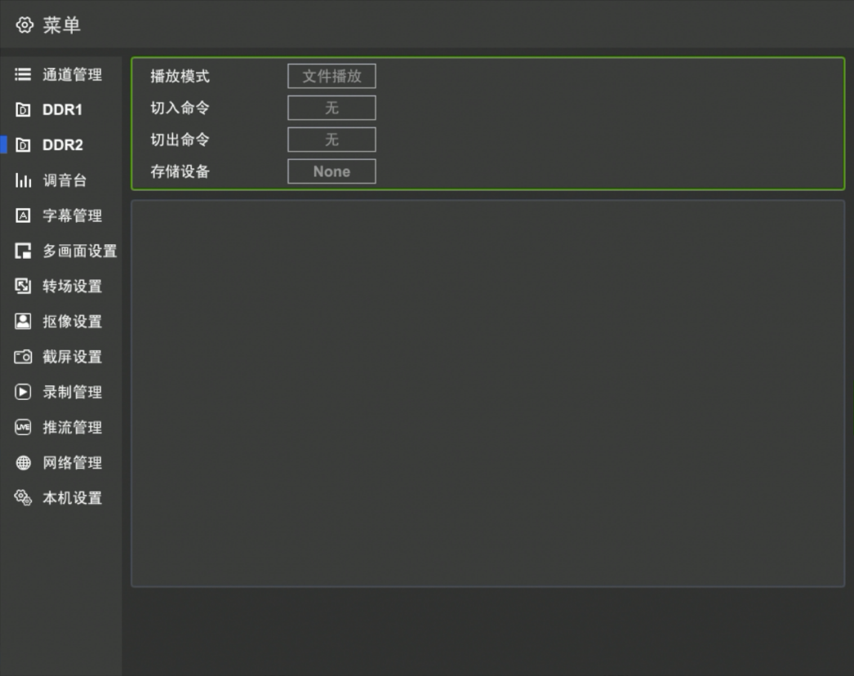

序号 | 功能 | 描述 | 备注
1 | DDR1\DDR2设置 | 具体操作可参考【6.3视频通道设置】参数设置 | 储存设置可选择USB或者SSD 任选一种储存方式进行储存

调音台
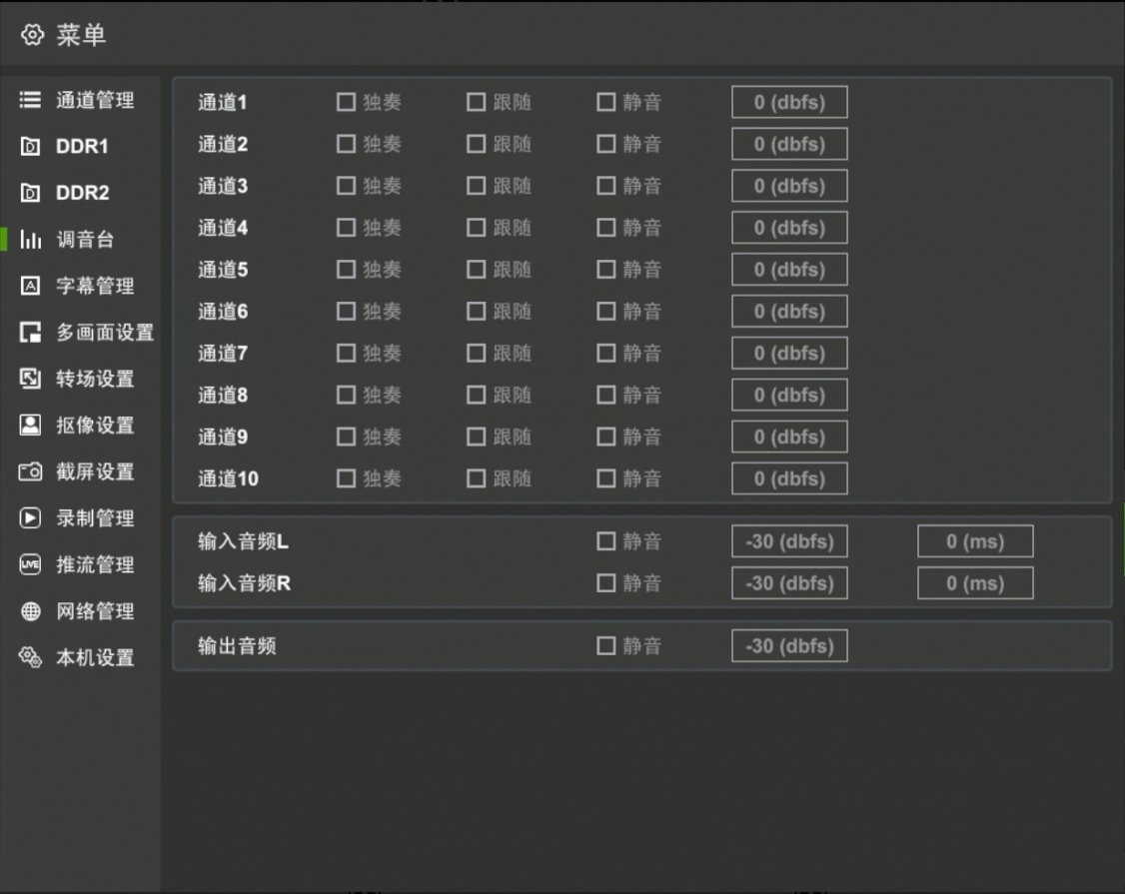

序号 | 功能 | 描述 | 备注
1 | 调音台 | 具体操作可参考【6.2音频管理】参数设置

字幕管理
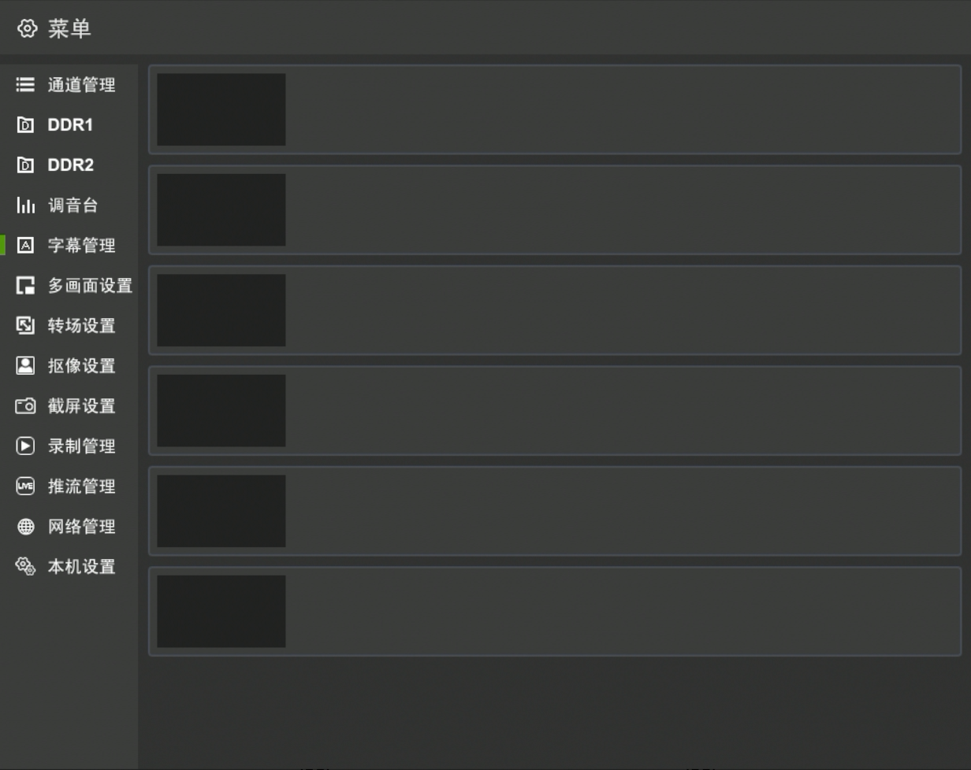

序号 | 功能 | 描述 | 备注
1 | 字幕管理 | 具体操作可参考【6.9字幕管理】参数设置

多画面设置

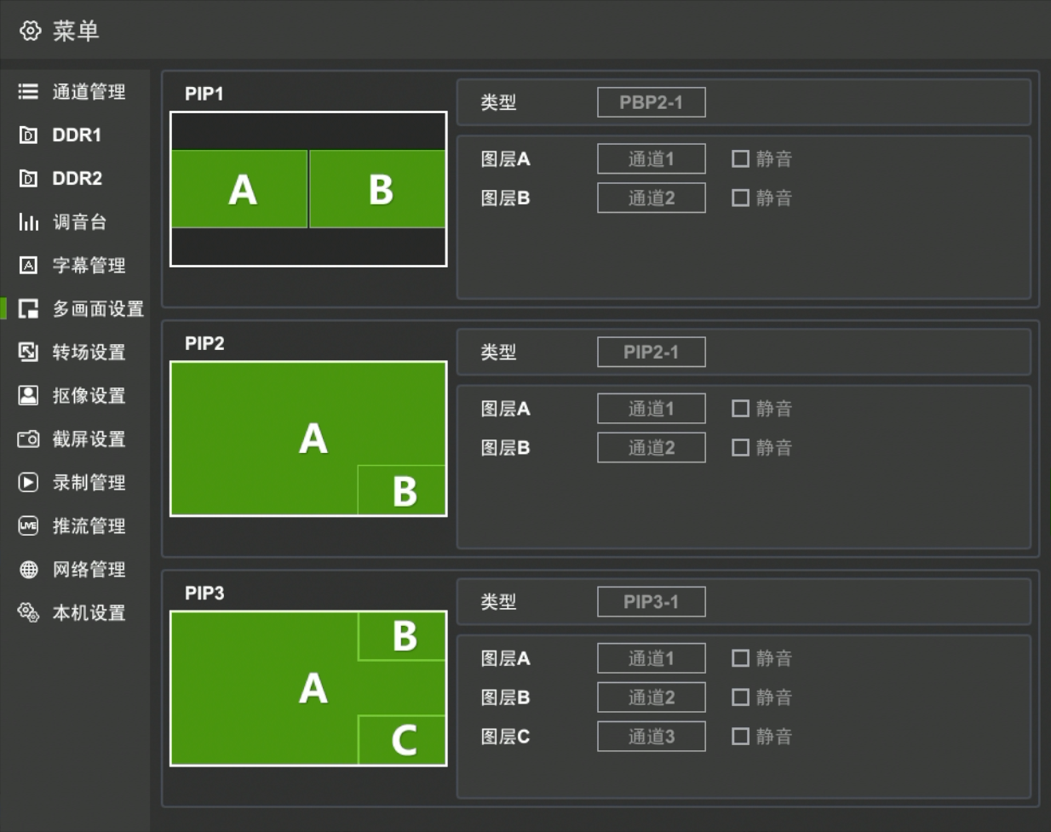

序号 | 功能 | 描述 | 备注
1 | 多画面设置 | - 可选择PIP模版 1~3 可根据需求自行选择  - 每个PIP可以单独设置图层通道  - 每个图层通道可以设置静音 | 长按PIP1-PIP3，进入画中画选择界面，可选择33种画中画界面，选择对应的画中画模版后，可在下方图层A/B/C/D中选择显示的通道和通道声音是否启用

转场特效

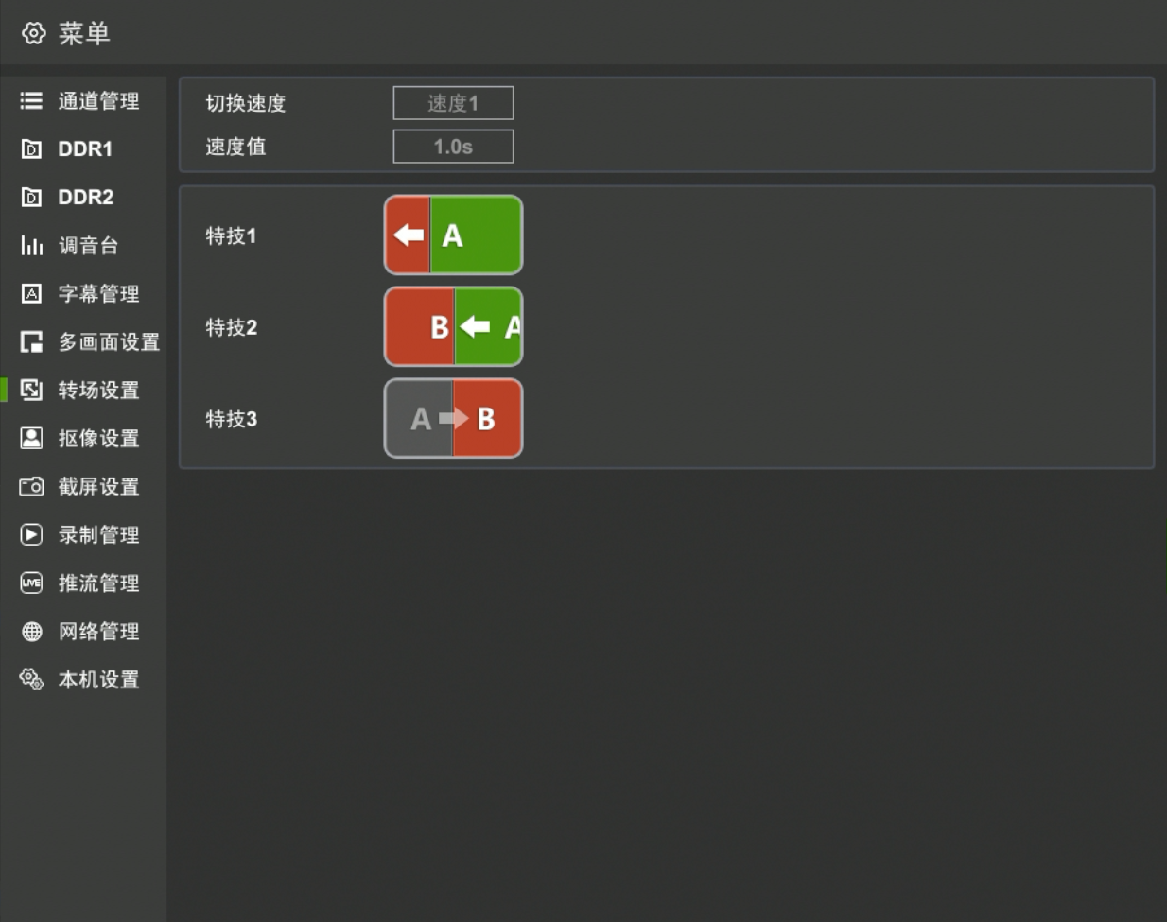

序号 | 功能 | 描述 | 备注
1 | 转场特效 | - 转场特效切换时长可调整  - 速度值可调整0.5s-5.0s  - 转场特效模板选择，按键对应转场模板及选中模板在主机多画面界面中显示 | - 特效设置：配合S1~S3按键可对过度特效时长及各特效按键进行过度特效选配。  特效使用：在按键板PVW中点亮（绿色）所需切换至PGM输出的信号通道，点按特效按键，按键点亮表示选择该特效作为转场特效，配合推杆／【TAKE】按键使用。  信号切换，在1-8通道信号使用特效切换时，选择所需特效，点按【TAKE】，则将选中PVW画面以特效方式切换为PGM输出。  - PIP切换，在1-8通道信号使用特效切换PIP时，选择所需特效，点按【TAKE】，则将选中PVW画面已特效方式切换为PIP输出。

抠像设置
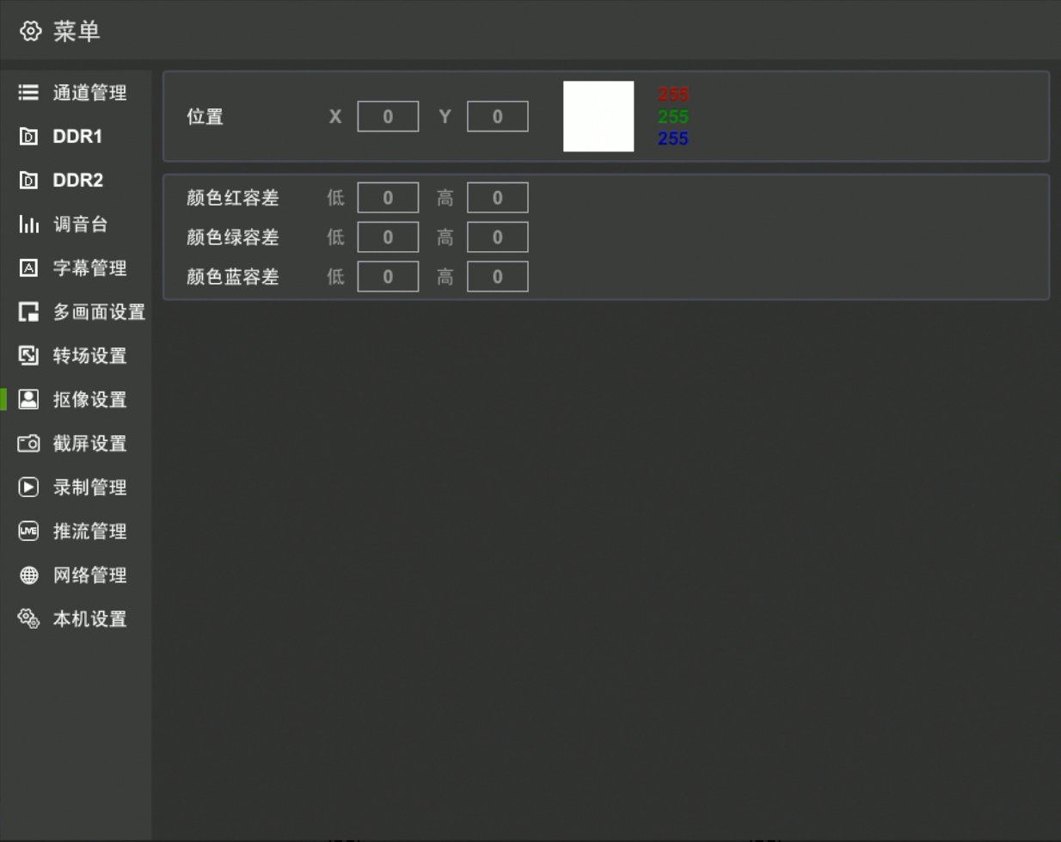

序号 | 功能 | 描述 | 备注
1 | 抠像设置 | 1、开启预设的抠像功能（色度键、亮度键）  2、按下 【KEY】 按键后，PVW窗口抠像后叠加到PGM主输出画面  3、按下 【LUMAKEY】 按键后， PVW窗口画面（纯底 PPT 通过 HDMI 上字幕）叠加到PGM主输出画面  4、LUMAKEY亮键效果，通过HDMI输出、UVC输出口查看，不直接显示在PGM窗口  5、KEY和LUMAKEY二选一生效 | 将蓝幕或者绿幕的待抠像通道切换到PVW上，通过左右设置旋钮选择调整抠像颜色，退出编辑状态后，点击KEY键叠加到PGM主画面窗口输出，

功能 | 描述 | 备注
颜色坐标选择 | 通过左右设置旋钮，选择取色点 | 在PVW上可查看取色点位置
颜色坐标选择 | 当前选取的颜色和RGB值同步显示在右侧取色窗口中
RGB容差调整 | 允许用户通过设置RGB（红、绿、蓝）分量的最大最小值，精确控制抠像的颜色范围 | 在用户调整参数时，实时显示抠像效果的变化

截屏设置

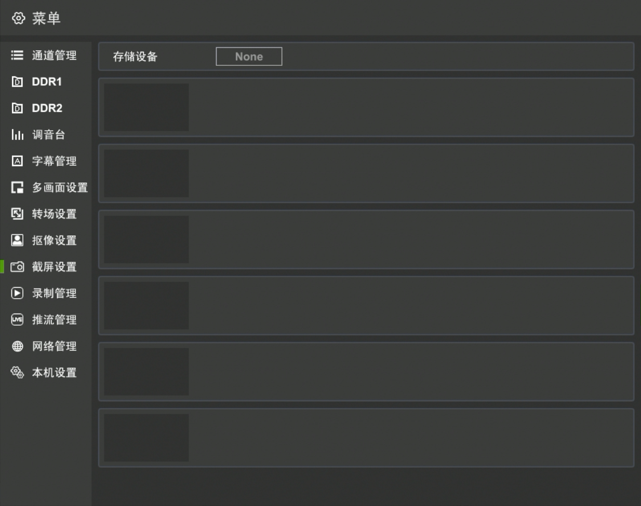

序号 | 功能 | 描述 | 备注
1 | 截屏设置 | 按下后，截取当前PGM画面  系统可保存6组画面，超过6组，继续存储覆盖图片1 | - 选择截屏下载储存路径可以选择U盘和SSD；  - 支持截屏下载和移除

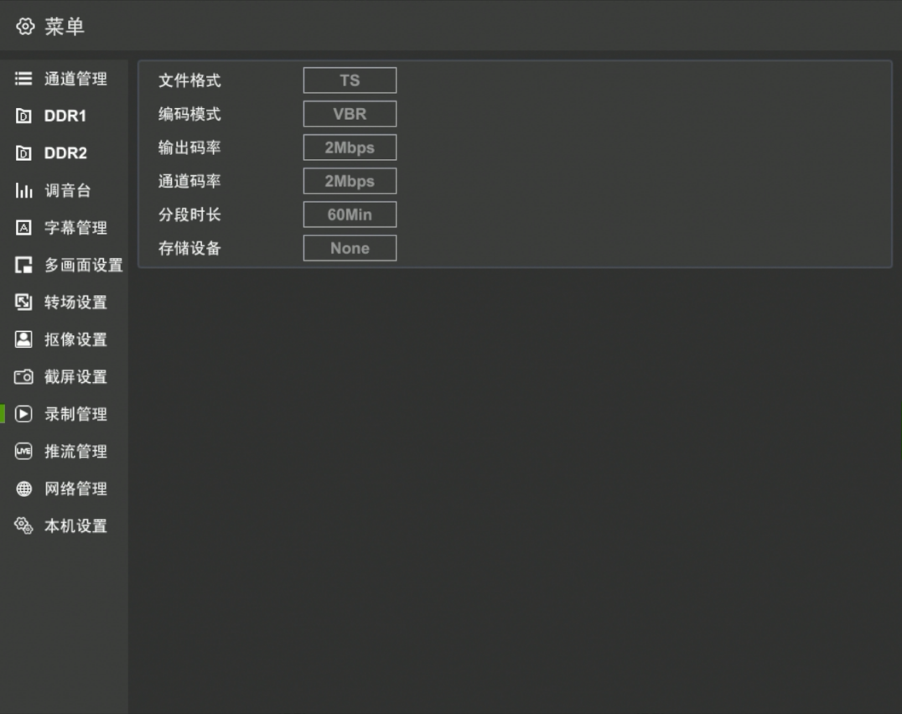
录制管理

序号 | 功能 | 描述 | 备注
1 | 录制管理 | - 将PGM输出信号录制保存在USB3.0 U盘上或者内置硬盘  - 文件格式可设置 TS、AVI、MP4、MXF 等格式  - 编码模式可设置VBR和CBR  - 输出码率选择可设置1Mbps-40Mbps  - 通道码率选择可设置1Mbps-8Mbps  - 分段时长选择可设置0Min-60Min  - 储存设备可选择U盘或者SSD | 1. U盘和内置硬盘支持格式NTFS和exFAT；为保证录制有效请确保U盘内存>1GB,U盘是3.0接口，读写速度不低于80Mb/s;  2.系统默认PGM通道录制码率为1MB/s-20MB/s；通道录制码率为1MB/s-8MB/s；系统会根据用户设置的存储码率显示可录制时长  3.录制时长字体显示为红色，录制文件保存在U盘”save”文件夹中；录制格式支持avi、mp4、ts、mxf，  可设置分段录制时长10min/片段（片段时长可调）；系统默认U盘存储<300M自动停止录制。  4、硬盘文件导出：将设备和电脑通过网络连接到同一个局域网；资源管理器当中输入\\IP，即可进入共享文件夹；save里面是导播台录制的视频文件，可以直接复制，拷贝出来。  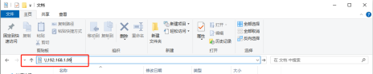

推流管理
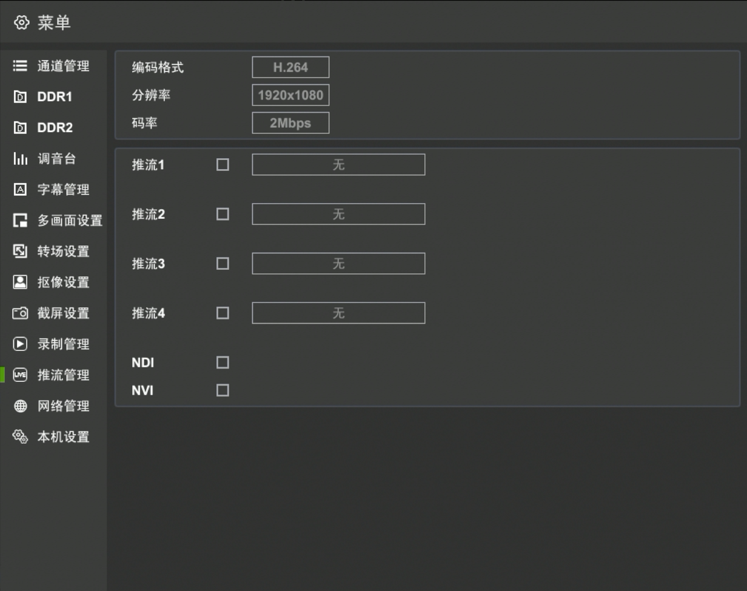

序号 | 功能 | 描述 | 备注
1 | 推流管理 | 具体操作可参考【6.4直播推流】参数设置

网络管理

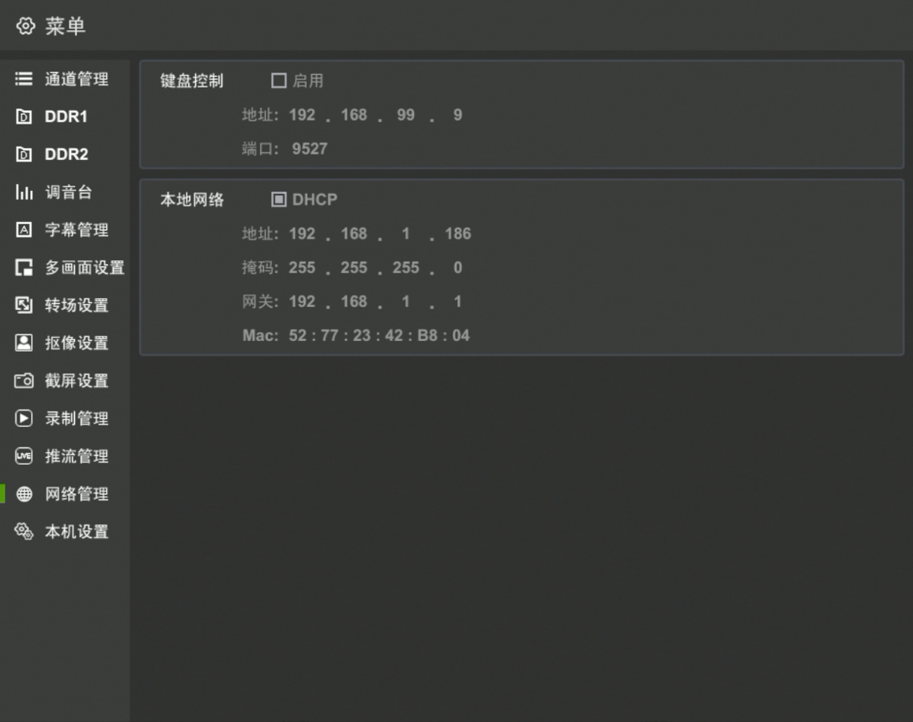

序号 | 功能 | 描述 | 备注
1 | 网络管理 | 具体操作可参考【6.10网络设置】参数设置

本机设置

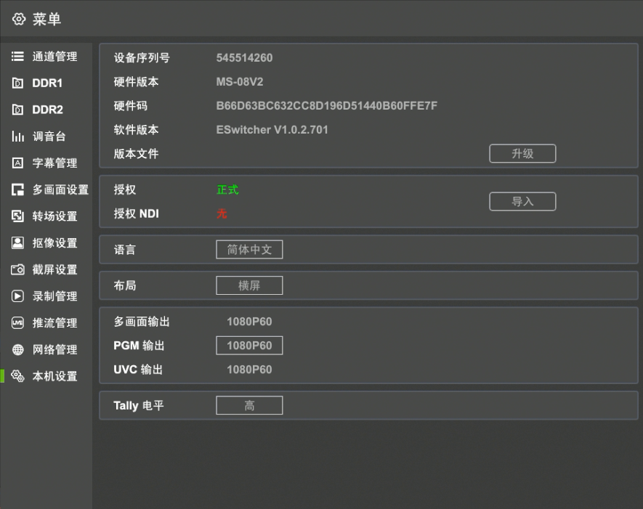

序号 | 功能 | 描述 | 备注
1 | 本机设置 | 具体操作可参考【6.8系统显示】参数设置

网页设置
产品在使用时，复杂的配置需要主机连接电脑，通过web方式进行，如字幕编辑、直播流地址设置、台标上传等。
- 将电脑与切换台部署到同一交换机或直连上，电脑IP地址修改成192.168.99.100（或者同一网段非192.168.99.69的IP地址），在浏览器中输入导播台右上角网络显示的IP地址，例如：192.168.99.124进入打开web配置界面，进行设置。
- 将电脑和切换台部署到同一个路由器上，切换台网络改成自动获取 可获取到路由器分配出的IP地址；电脑上也自动获取到IP地址 在浏览器中输入导播台自动获取到的IP地址直接访问；

导播台登录 默认用户名：admin
默认密码：admin

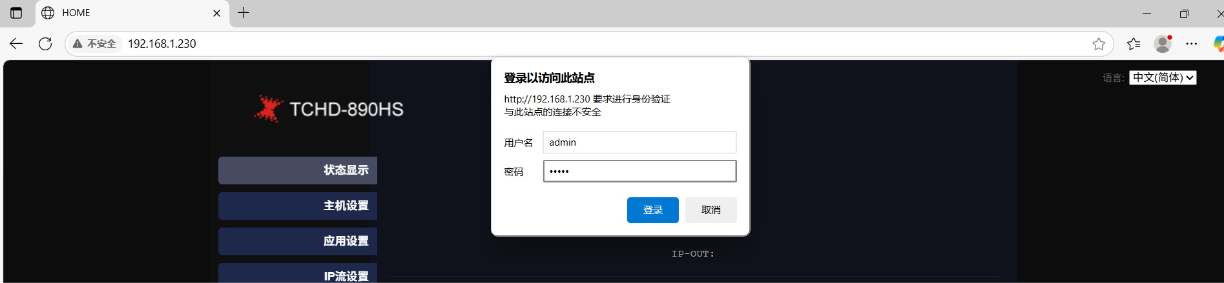

8.1、状态显示
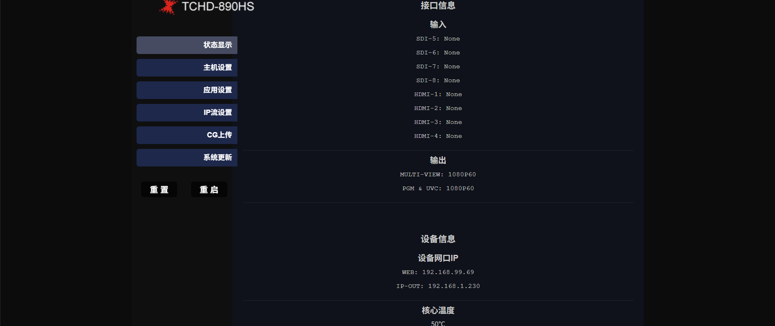

序号 | 功能 | 描述 | 备注
1 | 接口信息 | 显示输入接口信号状态及格式 | 只读，自动识别输入信号制式
2 | 输出信息 | 显示输出接口信号格式 | 只读，可在【系统设置】中设置输出制式
3 | 设备信息 | 显示当前设备网络地址信息 | 只读，可在【主机设置】中自定义设置
4 | 核心温度 | 显示当前设备的内部温度

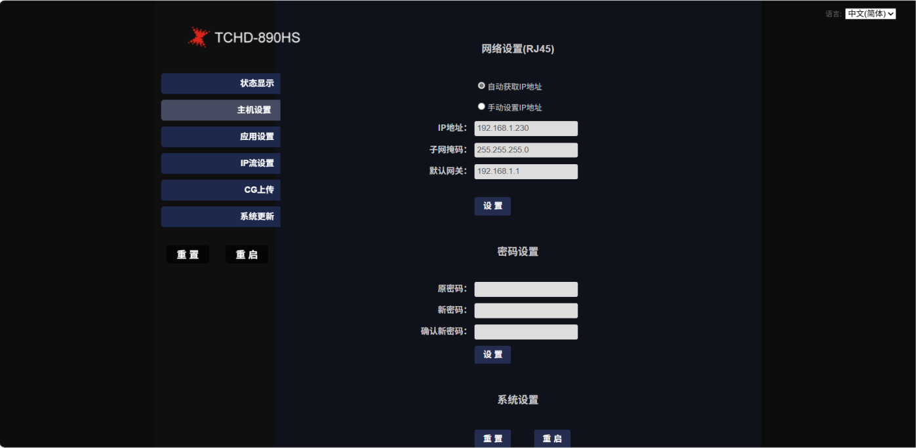
8.2、主机设置

序号 | 功能 | 描述 | 备注
1 | RJ45网口地址设置 | 设备支持手动、自动两种IP地址模式，当选择自动获取IP时，设备随机获取IP地址；当选择手动获取IP时，可根据需要设置IP地址
2 | 用户密码设置 | - 设置后重启生效  - 若忘记密码无法登录设备，可长按【RST】重置按键重置后登录默认账号和密码即可；【默认账号和密码：admin】
3 | 系统设置 | - 点击重启 可重启设备  - 点击重置 可恢复出厂上设置，点击重置后台会自动重启设备

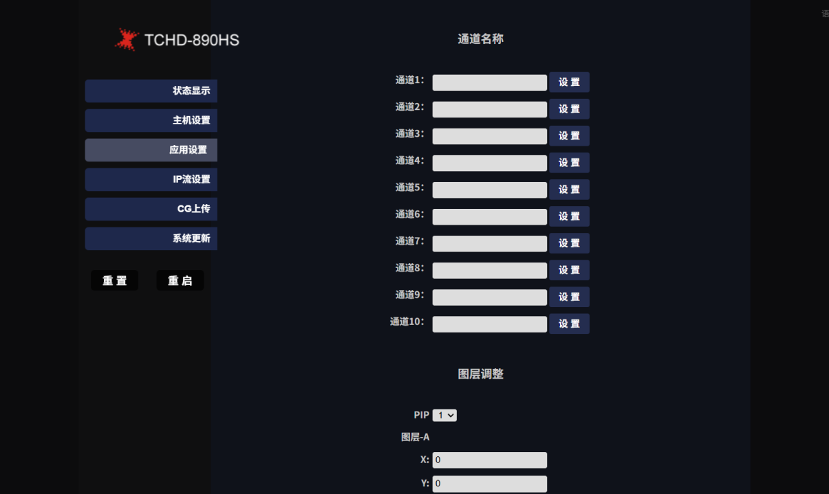
8.3、主机设置

序号 | 功能 | 描述 | 备注
1 | 通道名称 | - 自定义通道名称  - 中文支持3个，英文支持最多6个字符 | 设置完成后可以在导播界面通道窗口处看到修改后的通道名称
2 | PIP自定义模板 | - 支持编辑图层A\B\C\D的位置、大小  - 在系统设置界面中可选择图层是否启用  - 模式可分别设置1-3种，不同模式可设置不同的图层配置

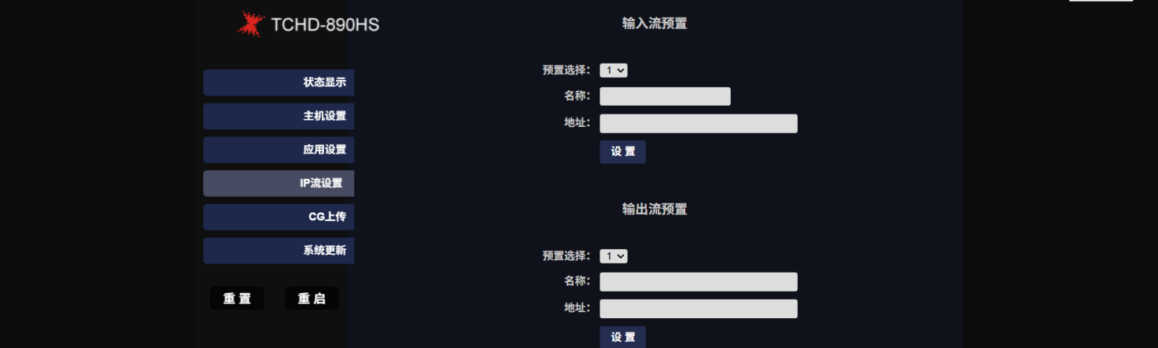
8.4、IP流设置

序号 | 功能 | 描述 | 备注
1 | 输入流预置 | - 可预设8组拉流地址，同时支持8路同时拉流  - 需要配合FN+PVW1~10使用  - 支持RTMP/ RTSP/HLS/FLV/UDP/ 等拉流方式 | 地址设置好后可使用组合键FN+PVW1~10 进入通道设置，设置stream模式 选择拉流地址
2 | 输出流设置 | - 可预设8组推流地址，同时支持4路同时推流  - 需配合FN+LIVE菜单使用  - 支持RTMP、NVI推流方式  - 推流码率越大，推流画面越清晰，网络环境要求越高 | 地址设置好后可使用组合键FN+LIVE进入到推流地址设置，选择勾选对应的推流名称，点击LIVE按键推流即可

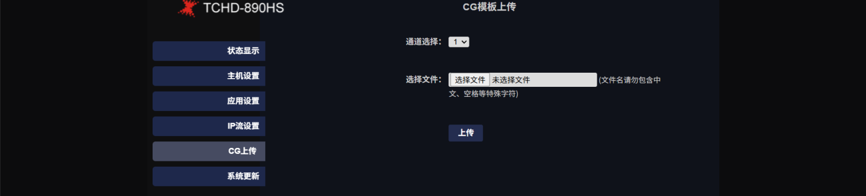
8.5、CG上传

序号 | 功能 | 描述 | 备注
1 | CG模版上传 | - 通道选择可预设6组CG模板  - 选择对应CG模板文件 点击上传 | 点击上传后 可在导播界面 CG窗口处查看

8.6、系统更新
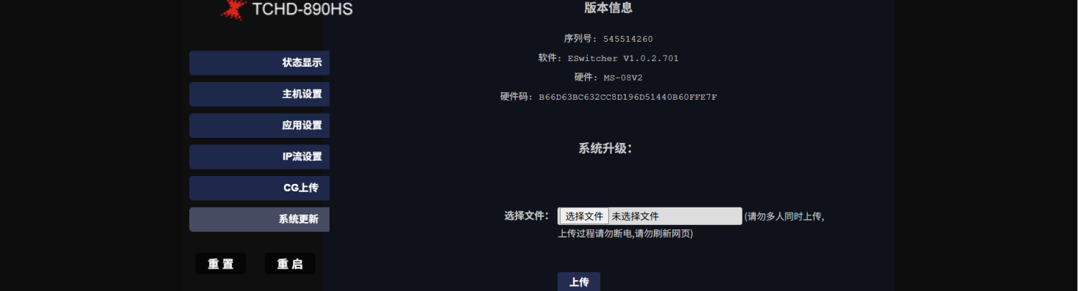

序号 | 功能 | 描述 | 备注
1 | 版本信息 | 可查看设备序列号、软件版本、硬件版本信息
2 | 系统升级 | 可上传升级固件 对设备进行升级 | 升级固件需联系厂家获取

天创恒达数字视频技术开发（北京）有限公司

地 址：北京市海淀区连桥二街绿地中央广场9号院1号楼4层

